PASOS PARA LA CREACION DE UNA EMPRESA

1.- VERIFICAR LA DISPONIBILIDAD DEL NOMBRE DE LA SOCIEDAD. Este paso no es una obligación legal, pero es recomendado. Se debe ir a verificar al Centro Nacional de Registro en el área de comercio. El Registro de Comercio no entrega una constancia escrita del resultado de la verificación. Esta consulta no garantiza el derecho para el uso del nombre que identificará a la sociedad. La ley no establece que deba de llevarse acabo una búsqueda para verificar la disponibilidad de la denominación social, pero establece que la denominación debe de ser distinta a una existente, es por ello que se recomienda hacer esta búsqueda. Código de comercio (art. 73, 94,101, 191, 297).
- Costo del servicio: Gratuito.
2.- EMITIR CHEQUE PARA EL APORTE DEL CAPITAL INICIAL.
¿Que información y documentos debe suministrar?
2. 1 - Cheque a favor de la sociedad
2. 2 - Solicitud de certificación o emisión de un cheque de caja (original). Código de comercio (art. 106)
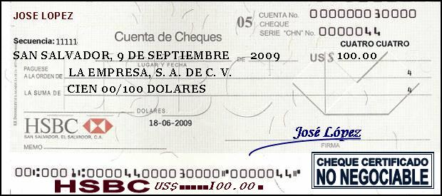
-. El capital inicial mínimo para constituir las sociedades anónimas, de responsabilidad limitada y en comandita por acciones es de US$2,000.00 y debe pagarse como mínimo: * El 5% al constituirse la sociedad y el 95% restante en un plazo máximo de 1 año.
Para la emisión del cheque, el usuario tiene las siguientes opciones: -. Al tener una cuenta corriente en un banco local, podrá emitir desde esa cuenta un cheque a nombre de la sociedad, el cual deberá ser certificado por el banco. -. Al no tener una cuenta corriente en un banco local, deberá remesar el dinero al banco de su elección y solicitar la emisión de un cheque de caja, estos no requieren ser certificados.
-. Costo del trámite: Varía la certificación del cheque según el banco elegido.
3.- SOLICITAR LA ELABORACION DE LA ESCRITURA DE CONSTITUCION.
Para la elaboración de la escritura de constitución de sociedad el interesado debe proporcionar la siguiente información al notario:
a) Tipo de sociedad a constituirse.
b) Nombre con el cual se identificará a la sociedad.
c) Finalidad: El giro o actividad principal a lo que se dedicará la Empresa.
d) Nombres de los socios y porcentaje de participación en la composición del capital social (2 socios como mínimo).
e) Nombres y cargos de las personas que administrarán y representarán a la sociedad.
f) El porcentaje de participación accionaria para cada socio; forma en que se repartirán las acciones.
g) Cheque (original)
h) Tarjeta NIT de cada socio (original + copia simple)
i) Documento único de identidad (DUI) (original + copia simple)
para salvadoreños o pasaporte (o carnet de residente) para los extranjeros, de los accionistas.
Código de comercio (Art. 18, 21,22). Código civil (Art.1316, 1317,1318)
-. Costo del servicio: Los honorarios profesionales oscilan entre US$400.00 y US$1,000.00 por la elaboración de una escritura de constitución de sociedad.
4.- SOLICITAR LA ELABORACION DEL BALANCE INICIAL.
El balance inicial es elaborado por un contador y debe ser firmado por el representante legal, el auditor y el contador. Para la solicitud de inscripción de Matrícula de Empresa, la ley establece como requisito adjuntar el balance inicial, es por ello que debe elaborarse.
¿Que información y documentos debe suministrar?
1. (copia simple)
¿Que normas justifican este trámite?
Ley reguladora del ejercicio de la contaduría (art.17 e), 21)
-. Costo del servicio: Los honorarios profesionales pueden estar entre US$50 y US$100.
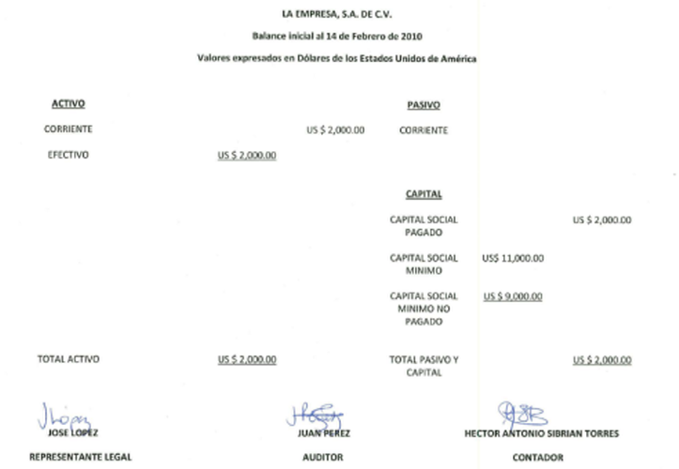

5.- PAGAR DERECHOS DE INSCRIPCIÓN.
El pago de derechos de registro se podrá realizar en cualquier banco autorizado.
¿Que información y documentos debe suministrar?
- Mandamiento de pago CNR (3 originales) 
- Costo del trámite: *Inscripción de escritura de constitución de sociedad
USD $0.57 por cada US$100 ó fracción de cien (que compongan el capital inicial suscrito, hasta un máximo de US$11,428.57) 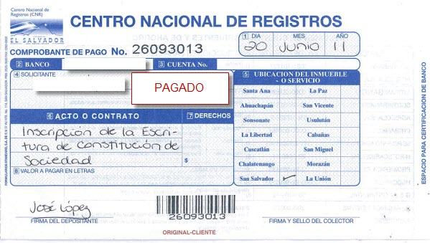
*Inscripción de matricula de comercio - empresa
USD$ 91.43 (si el activo es entre: US$2,000 y US$57,150) o USD $137.14 (si el activo es entre: US$57,151 y US$114,286) o USD $228.57 (si el activo es entre: US$114,287 y US$228,572) o USD $11.43 por cada US$100,000 ó fracción de cien mil (si el activo fuere superior a US$228,572 pero en ningún caso, los derechos excederán de US$11,428.57.)
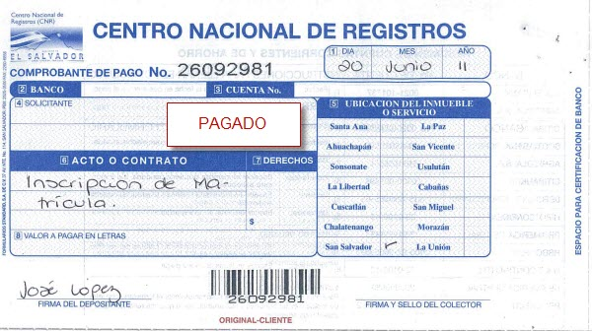
*Inscripción de local, sucursal o agencia: USD $34.29 por local, sucursal o agencia
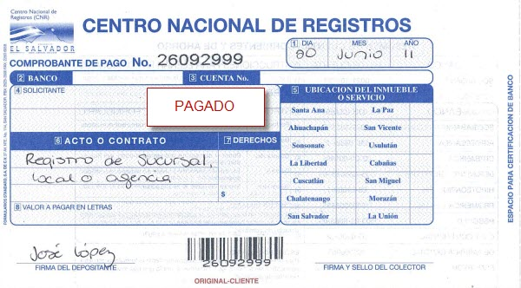
Ley de registro de comercio (art. 63, 66)
6.- SOLICITAR INSCRIPCIÓN DE SOCIEDAD, MATRÍCULA DE EMPRESA Y LOCALES EN EL CNR.
¿Que información y documentos debe suministrar?
* Testimonio de Escritura de Constitución de Sociedad (original + copia simple)
reducida a un 74% y centrada en papel oficio
* Solicitud de matrícula de empresa (original)
* Balance inicial (original) firmado por el representante legal, el contador y el auditor externo
* Comprobante de pago de inscripción de escritura (original) sellado por el banco
*Comprobante de pago de local, sucursal o agencia (original) sellado por el banco *Comprobante de pago de matrícula (original) sellado por el banco * Tarjeta NIT (original) del representante legal * Documento único de identidad (DUI) (original) para salvadoreños o pasaporte (o carnet de residente) para extranjeros, del representante legal
Luego nos entregaran las boletas de comprobación de presentación.
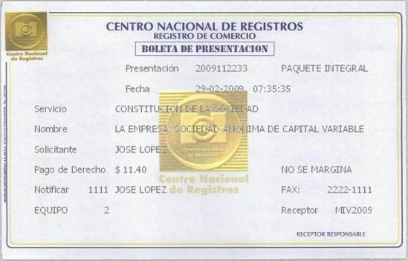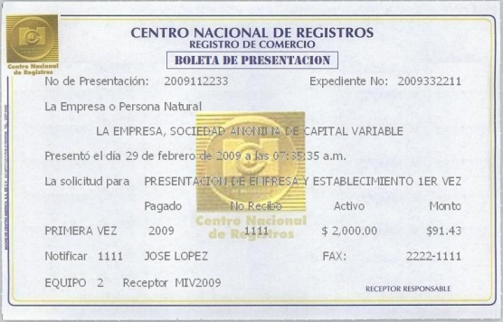
El tiempo de respuesta depende de la presentación correcta y completa de la documentación y considera solamente días hábiles. El seguimiento del trámite puede consultarse en línea, ingresando a www.e.cnr.gob.sv, en el apartado Consulte el Estado de su Trámite » Consulta Trámite Comercio.
*Ley de procedimientos uniformes para la presentación, trámite y registro o depósito de instrumentos (art. 2) - Código de comercio (art. 24, 25, 411, 412, 414, 415) -Ley de registro de comercio (art. 13, 86) - Reglamento de la ley de registro de comercio (art. 9, 10)
7.- RECIBIR DOCUMENTOS DE LA INSCRIPCIÓN DE SOCIEDAD, MATRÍCULA DE EMPRESA Y LOCALES.
¿Que información y documentos debe suministrar?
* Boleta de presentación de escritura de constitución (original)
* Boleta de presentación de matrícula (original)
* Documento único de identidad (DUI) (original)
para salvadoreños o pasaporte (o carnet de residente) para extranjeros, del representante legal.
Ley de procedimientos uniformes para la presentación, trámite y registro o depósito de instrumentos
(Art. 12.)
Se recomienda solicitar información sobre las obligaciones que se adquieren a partir del registro como contribuyentes, relacionadas con la declaración y pago de impuestos, al Ministerio de Hacienda.
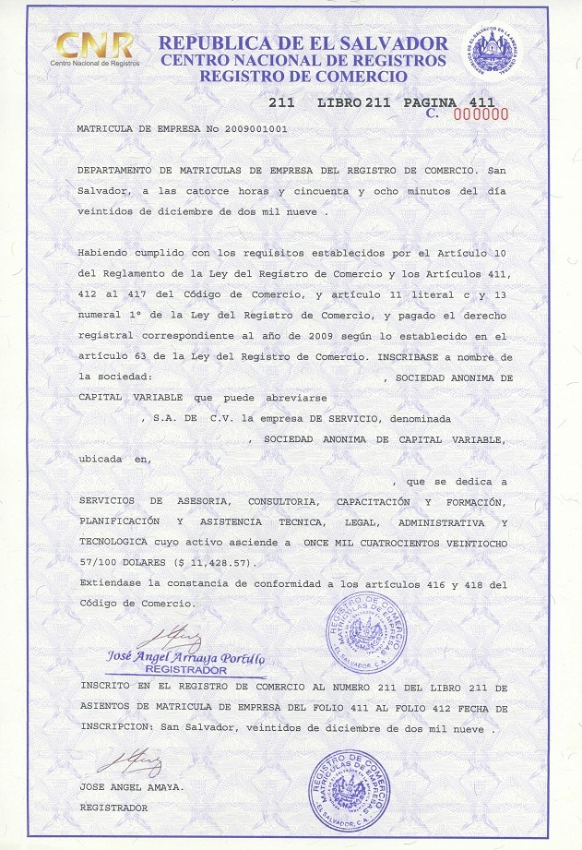
8.- SOLICITAR EL REGISTRO DEL NIT Y NRC EN EL MINISTERIO DE HACIENDA.
Solicitar y consultar el listado de actividades económicas para completar en el formulario, el apartado “E. Actividad Económica del Contribuyente”. El literal B), Casilla 32: “N° Documento de Identidad/Constitución”, debe completarse de la siguiente forma: N° de Escritura ____, inscrita en el Registro de Comercio al N° ____, del libro ____, del folio ____ al folio ____. Ejemplo: 12-60-1524-455-476.
El plazo para registrar una sociedad como contribuyente y obtener las tarjetas del Número de Identificación Tributaria (NIT) y del Número de Registro de Contribuyente (NRC) es dentro de los 15 días siguientes a su inscripción en el Registro de Comercio.
* Pago de $ 1.40 en cualquier banco autorizado, para obtener el NIT.Se recibirá un recibo como el siguiente:

Que información y documentos debe suministrar?
* Dar datos verbalmente a funcionario
* Testimonio de escritura de constitución inscrita en el Registro de Comercio (original + copia simple) o copia certificada por notario
* Tarjeta NIT (original + copia simple) del representante legal
* Tarjeta NIT (copia simple) de los socios y/o accionistas mayoritarios
* Documento único de identidad (DUI) (original + copia simple) para salvadoreños; o pasaporte (o carnet de residente) para extranjeros, del representante legal.
* Presentar Formulario F210 de Trámites completo.( ver anexos)
* Presentar comprobante de derechos de pago del Número de Identificación Tributaria, NIT.
Código tributario (arts. 23, 86, 87, 88) Reglamento de aplicación del código tributario (art. 24) Ley del registro y control especial de contribuyentes al fisco (art.1, 4) Ley del impuesto a la transferencia de bienes muebles y a la prestación de servicios (art. 28)
Luego nos entregaran los siguientes documentos:
NIT NRC
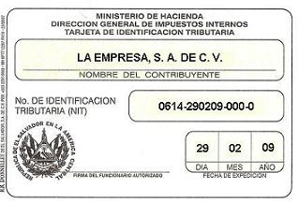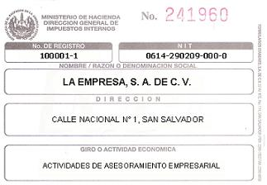
- Costo del servicio: $1.40 para NIT y gratuito para obtención del NRC.
9.- SOLICITAR LEGALIZACIÓN DEL SISTEMA Y DE LOS LIBROS CONTABLES Y SOCIALES.
Esto lo debe realizar un contador público certificado. La legalización de los libros sociales también puede solicitarse al Registro de Comercio, se deben pagar los derechos que son de US$0.10 por cada folio que contengan los libros sociales a legalizar.
* INFORMACION A PROPORCIONAR AL CONTADOR PARA LA ELABORACIÓN DEL SISTEMA CONTABLE

- Número de Identificación Tributaria (NIT) de la sociedad o del comerciante individual:
- Número de Registro de Contribuyente (NRC) de la sociedad o del comerciante individual:
- Actividad económica principal a que se dedicará la empresa:
- Dirección exacta en donde funcionará la empresa:
- Teléfono de la empresa:
- Método de valuación de inventarios a adoptar (según Arts. 142 y 143 del Código Tributario):
- Sistema de inventarios a adoptar:
Permanente o perpetuo
Periódico o analítico
- Sistema de costos a adoptar (aplica solamente para empresas industriales, agrícolas, ganaderas o avícolas):
Por órdenes de producción
Por procesos
* Solicitud de legalización del sistema contable y de los libros contables y sociales (original + copia, simple) dirigida al contador público, firmada por el representante legal y autenticada por notario, si no la presenta él personalmente.(ver Anexos)
* Balance inicial (original)
Código de comercio (art.40, 435, 436, 437, 438) , Código tributario (art. 141) ,Ley reguladora del ejercicio de la contaduría (art. 17, 21)

- Costo del servicio: Los honorarios por la legalización del sistema contable, de los libros contables y sociales pueden ser entre US$1000 y US$ 1400.
- Luego se recibirá la certificación de legalización del sistema contable, catalogo de cuentas, descripción del sistema contable y manual de aplicación, junto con los libros contables y sociales debidamente legalizados (ver Anexos).

10.-EMITIR TITULOS Y REGISTRAR ACCIONES
Los títulos de las acciones pueden ser nominativos o al portador y deben ser emitidos dentro del plazo de un año, contado a partir de la fecha de inscripción del testimonio de la escritura de constitución de la sociedad en el Registro de Comercio.
Estos títulos pueden ser impresos por el administrador de la sociedad, por una imprenta, por un notario o por un contador. Código de comercio (art. 144,149, 155).
Que información y documentos debe suministrar?
* Testimonio de escritura pública de constitución de la sociedad inscrita (copia simple) .
- Costo del servicio: Si la impresión de los certificados es solicitada a una imprenta su costo aproximado es de US$25. Si son elaborados e impresos por un notario, su costo aproximado es de US$35.
11.- OBTENER LA AUTORIZACION DE FACTURAS,CREDITOS FISCALES,NOTA DE DEBITO,NOTA DE CREDITO,FACTURAS DE EXPORTACION,ETC. Código tributario
(art. 107,108,109,112,113,114)
Se debe presentar ante el Ministerio de Hacienda la siguiente documentación:
*Solicitud de emisión de facturas -F940 (original) entregada en la misma oficina.(Ver anexos) *Testimonio de escritura de constitución de la sociedad inscrita (copia simple)
* Documento único de identidad (DUI) (original + copia simple)
para salvadoreños o pasaporte (o carnet de residente) para los extranjeros, del representante legal-
Por representante autorizado
* Autorización para realizar trámites ante el Ministerio de Hacienda (original)
firmada por el contribuyente o el representante legal o el apoderado, según aplique y autenticada por notario, anotando el nº de folio del F-940.
*Documento único de identidad (DUI) (original + copia simple)
para salvadoreños o pasaporte (o carnet de residente) para los extranjeros, del autorizado.
*Luego nos entregaran la resolución de autorización de correlativos (ver anexos).
- Costo del servicio: Gratuito.
12.- SOLICITAR LA ELABORACION DE FACTURAS.
Debe presentarse a la imprenta de su elección y que este debidamente autorizada por el Ministerio de Hacienda, y que se haya consignado en el formulario F-940,la resolución de autorización de correlativos entregada por el Ministerio de Hacienda. Código tributario (art. 114,115-A,116)
-Costo del servicio: Dependerá de la imprenta de su elección.
* Luego recibirá la documentación impresa solicitada, por ejemplo:
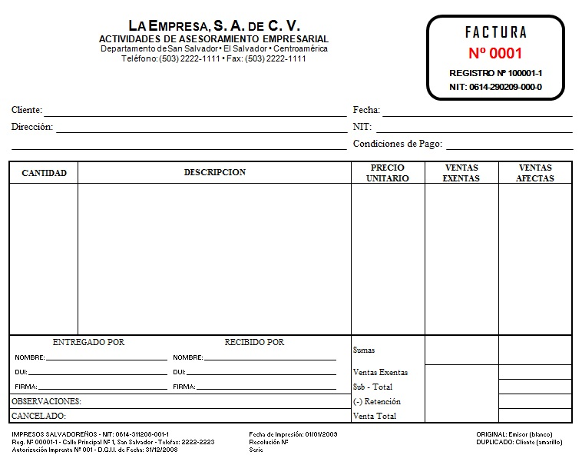
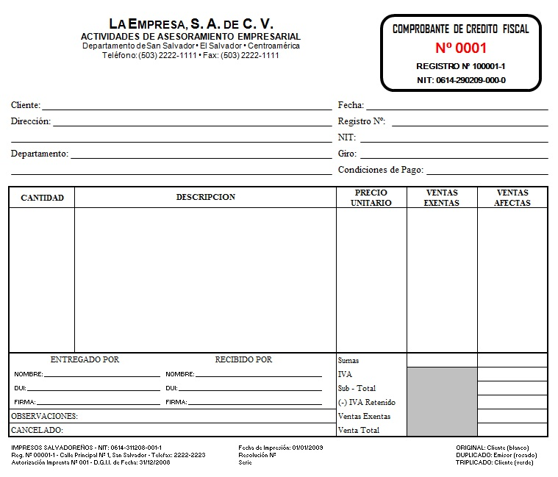
13.- SOLICITAR LA BOLETA DE PAGO PARA LA INSCRIPCION EN LA ALCALDIA DEL MUNICIPIO A OPERAR. Ley general tributaria municipal
(art. 90,91)
EJEMPLO SAN SALVADOR
¿Que información y documentos debe suministrar?
* Formulario Único de Trámites Empresariales (FUTE)el formulario único de trámites empresariales es entregado en esta misma ventanilla por la persona a cargo(Ver anexos)
* Testimonio de escritura de constitución de la sociedad inscrita (copia simple)
* Balance inicial (original) firmado por el representante legal, contador y auditor
* Factura por servicios de energía eléctrica (copia simple) que muestre la cuenta municipal del inmueble en donde opera la empresa.
* Tarjeta NIT (copia simple) de la sociedad
* Tarjeta NIT (copia simple) del representante legal
* Documento único de identidad (DUI) (copia simple) para salvadoreños o pasaporte (o carnet de residente) para los extranjeros, del representante legal.
El plazo para inscribirse es de 30 días después del inicio de operaciones. Si el interesado se inscribe fuera del plazo se le impondrá una multa. El comprobante de la inscripción es la copia del formulario sellada de recibido por la alcaldía municipal, ellos emiten un número de cuenta y la clasificación de actividades empresariales del contribuyente. Para negocios de venta de bebidas alcohólicas, imprentas, discotecas y sinfonías es necesario solicitar además una licencia, permiso o matrícula, dependiendo del negocio que se trate, al Departamento de licencias y permisos de la Alcaldía Municipal.
- Costo del servicio: Gratuito para persona natural
USD 0.11 por cada USD 114.29 de capital inicial declarado para empresas.
Esta tarifa aplica únicamente para inscripción en la Alcaldía Municipal de San Salvador, cada municipalidad establece sus propias tasas. La inscripción de comerciantes individuales y entidades sin fines de lucro no tiene costo.

14.- INSCRIPCION EN ESTADISTICA Y CENSOS (DIGESTYC).
La solvencia de Registro de Empresa, es la constancia que extiende la Dirección General de Estadística y Censos (DIGESTYC) a toda empresa legalmente constituida, la ley permite sesenta días máximos para realizar dicho trámite en la DIGESTYC, a partir de la fecha en que la empresa ha sido constituida. Así también, cada año es necesario tramitar una nueva Solvencia de Registro de Empresa en el mes de cumpleaños del propietario de la empresa o en el mes de constitución de la empresa (según escritura constitutiva). La solvencia estadística, es un requisito importante para que el empresario pueda realizar el tramite de renovación de matricula de comercio en el CNR.
- Presentar formulario de Inscripción. (Ver anexos)
- Presentar copia de Escritura de constitución.
- Copia de NIT de la empresa.
- Copia de balance general inicial si se hace en el mismo año. Si se escribe en un año diferente presentar Balance general al 31 de diciembre de año terminado.
- Costo del servicio: Cancelar USD 5.00 sí es Balance Inicial o General con un capital hasta USD 11,428.57, con un capital mayor a USD 11,428.58, pero menor de USD 57,142.86 se cancelara un monto de USD 8.00; si el capital es mayor de USD 57,142.87, pero menor a USD 114,285.71 se cancela USD 10.00 Sí el capital es mayor de USD 114,285.71, pero menor de USD 228,571.43, se cancela USD 15.00 Sí el capital es mayor de de USD 228, 571.44, se cancelará USD 20.00.
TRAMITES A REALIZAR CUANDO YA SE CUENTE CON EMPLEADOS.
1.- INSCRIPCION EN EL ISSS.
El patrono deberá inscribirse en el plazo de cinco días contados a partir de la fecha que ha contratado el primer trabajador.
Artículo 7 del Reglamento para la Aplicación del Régimen del ISSS. Reglamento para la aplicación del régimen de seguro social (art.7, art.13), Reglamento para Afiliación, Inspección y Estadística del Instituto Salvadoreño del Seguro Social
(art.1)
- Presentar formulario de Inscripción (boleta) con todos los espacio llenos, firmada por Representante Legal o Apoderado y boleta de registro de firmas.(Ver anexos).
- Anexar copia autenticada por notario de escritura de constitución de la sociedad
- Anexar copia autenticada de NIT.
- Presentar copia autenticada de Credencial o Poder de Representante Legal
- Copia autenticada de DUI y NIT de representante legal.
- Presentar nomina de empleados, mínimo 1 empleado.
- Presentar croquis de ubicación lugar de domicilio de la empresa.
Para la inscripción de patronos deberá presentar documentos en original y copia legible, si no cuentan con documentos originales, las copias deben ser autenticas mediante notario.
Porcentajes de cotizaciones
 | TRABAJADOR | PATRONO | TOTAL
SALUD | 3.0% | 7.5% | 10.5%
Cuando sean de 10 empleados o mas se agrega el 1% del total de salarios a cotizar en concepto de INSAFORP.
- Se entrega a la empresa el carnet de inscripción como patrono.

-Costo del trámite: Gratuito
2.- INSCRIPCION EN ADMINISTRADORA DE FONDOS DE PENSIONES (AFP).
Ley del sistema de ahorro para pensiones (art. 7,8,9)
Para este paso la empresa puede solicitar la visita de un ejecutivo para recibir asesoría sobre el mismo o enviar la documentación por fax o correo electrónico.
* Solicitar el Formulario de Información Registro de NIT.(Ver anexos)
* Completa el formulario con toda la información que en él se solicita.
* Presentar copia de DUI de representante legal
* Adjuntar una fotocopia del NIT de la empresa y el listado de los afiliados por quienes cotizarás (con nombre completo, NUP y fecha de inicio de labores)
* Entrega la documentación debidamente firmada y con el sello de la empresa en cualquiera de las AFP (CRECER O CONFIA).
- Costo del servicio: Gratuito.
3.- INSCRIPCION EN EL MINISTERIO DE TRABAJO. Ley de organización y funciones del sector trabajo y previsión social (Art. 55, 56) ,Código de trabajo (Art. 3)
La persona designada para representar al titular de la empresa puede ser cualquier persona que ejerza funciones de dirección o administración, como: Gerente de Recursos Humanos, Gerente General, apoderados, etc.
El balance inicial que se presente para el trámite no requiere estar depositado en el Registro de Comercio, únicamente auditado.
¿Que información y documentos debe suministrar?
* Formulario de inscripción en el Ministerio de Trabajo (original + copia simple) descargable desde página web de Ministerio de Trabajo.(Ver anexos)
* Testimonio de escritura de constitución de la sociedad inscrita (copia simple)
* Credencial del representante legal (copia simple)
* Balance inicial (copia simple)
* Tarjeta NIT (copia simple) de la sociedad
* Tarjeta NIT (copia simple) del representante legal
* Documento único de identidad (DUI) (copia simple) del representante legal
* Documento único de identidad (DUI) (copia simple) de la persona designada para representar a la empresa ante el Ministerio de Trabajo (persona salvadoreña y diferente del representante legal).
- Costo del servicio: Gratuito.
4.- INSCRIPCION DE LOS CONTRATOS DE TRABAJO. Código de trabajo
(art. 18, 23)
Este paso tiene lugar dentro de un plazo de 8 días, contados a partir de la fecha en que el contrato de trabajo haya sido firmado por el patrono y el trabajador.
¿Que información y documentos debe suministrar?
* Nota de remisión de contratos de trabajo (original + copia simple)
la cual puede ser firmada por el patrono, Gerente de Recursos Humanos, apoderado o cualquier persona que ejerza funciones de dirección.
* Contrato individual de trabajo (original) del empleado que se declara.( Ver anexos).
- Costo del servicio: Gratuito.
5.- SOLICITAR LA APROBACIÓN DEL REGLAMENTO INTERNO DE TRABAJO. Código de trabajo (arts. 302,303,304,306)
Todo patrono que cuente con diez o más trabajadores debe elaborar un reglamento interno de trabajo y debe de darlo a conocer a todos sus empleados, una vez haya sido aprobado por el Director General de Trabajo. Se recomienda consultar el instructivo adjunto para elaborarlo.
¿Que información y documentos debe suministrar?
* Solicitud de aprobación del reglamento interno de trabajo (original + copia simple) firmada por el comerciante individual o el representante legal en su caso, con sello de la empresa y autenticada por notario si no es presentada por éste.
* Reglamento interno de trabajo (original + 2 copias) firmado por el comerciante individual o el representante legal en su caso, con sello de la empresa
* Testimonio de escritura de constitución de la sociedad inscrita (copia simple) en Registro de Comercio
* Credencial del representante legal (copia simple) inscrita en el Registro de Comercio
* Documento único de identidad (DUI) (copia simple) para salvadoreños o pasaporte (o carnet de residente) para los extranjeros, del representante legal.
6. INSCRIPCION EN AFP´S
* Completa el formulario con toda la información que en él se solicita.
* Adjunta una fotocopia del NIT de la empresa y el listado de los afiliados por quienes cotizarás (con nombre completo, NUP y fecha de inicio de labores).
* Entrega la documentación debidamente firmada y con el sello de tu empresa en cualquiera de nuestras agencias.


